http://www.prealpina.it

VARESE 29-12-2017
IL LIBRO

Testimonianze della Varese preistorica

Nuovo capitolo dell’ampio progetto editoriale dell’Università dell’Insubria curato dal professor Maurizio Harari
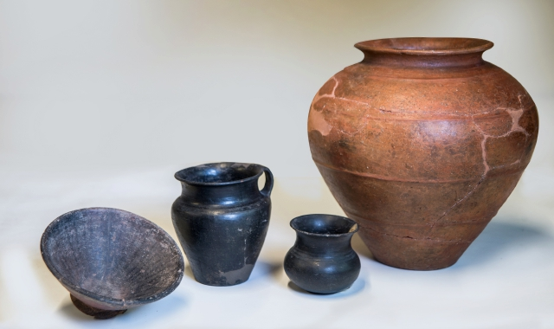
Reperti della Varese preistorica e protostorica
Il progetto editoriale de “La Storia di Varese”, realizzato dal Centro Internazionale di Ricerca per le Storie Locali e le Diversità Culturali (International Research Center for Local Histories and Cultural Diversities) dell’Università degli Studi dell’Insubria, si arricchisce del volume Il territorio di Varese in età preistorica e protostorica, curato dal professor Maurizio Harari, ordinario di discipline archeologiche dell’Università degli Studi di Pavia.
Il nuovo volume, insieme a Il territorio di Varese in età romana (2014), completa la parte dedicata all’età antica. La ricchezza del patrimonio di archeologia preistorica del territorio della provincia di Varese è nota (basti pensare agli insediamenti palafitticoli dei laghi e alla Cultura di Golasecca) e il lungo lavoro di redazione, come spiega il curatore nella sua nota, «ha permesso agli autori di trarre pieno e meditato profitto da una riflessione storico-archeologica che, in questo principio di secolo, si è più volte alimentata d’iniziative congressuali ed espositive dedicate al popolamento antico dell’Italia del nord-ovest. Argomenti dunque attualissimi e, nell’orizzonte pre- e protostorico che li incornicia, ben radicati nel quadro territoriale proprio di una Storia di Varese».
I contributi si devono ad alcuni tra i più autorevoli archeologi e studiosi delle università di Pavia, Milano, Torino, Padova, Venezia e Nottingham, del Ministero dei Beni e delle attività culturali e del turismo, del Centro di Studi Preistorici e Archeologici di Varese e di altri prestigiosi laboratori, musei e istituzioni culturali nazionali. Quello che emerge è una panoramica approfondita e aggiornata sull’ambiente, i popoli, le scritture, sugli scavi archeologici e sulle ricerche, che riguardano il lunghissimo periodo che va dal Paleolitico al periodo preromano.
Completano il volume un ricco apparato fotografico e iconografico, tabelle che aiutano a orientarsi tra periodizzazioni e abbreviazioni e una vasta bibliografia per gli approfondimenti.
Il libro è già presente nelle librerie di Varese e provincia, e a breve sarà disponibile a livello nazionale e presso le librerie on line.
Per i prossimi mesi, il Centro Storie Locali ha in programma presentazioni e conferenze sui temi trattati nel volume, in varie località del territorio.
Il progetto editoriale de “La Storia di Varese” nasce su iniziativa del Centro Internazionale di Ricerca per le Storie Locali e le Diversità Culturali dell’Università degli Studi dell’Insubria, presieduto dal professor Renzo Dionigi e diretto dal professor Gianmarco Gaspari: si tratta di un’opera ambiziosa che, in nove volumi (volume 1: “Profili”; 2: “Storia dell’Arte a Varese e nel suo territorio”, 3: “Antichità”; 4: “Medioevo”; 5: “L’età moderna – Varese nell’Impero”; 6: “L’Ottocento”; 7: “Il Novecento”; 8: “Lingua e Scritture”; 9: “Dizionario Biografico”), a loro volta suddivisi in più tomi, si propone di raccontare la storia della Città Giardino dalla protostoria all’epoca contemporanea. Finora sono stati pubblicati: Il Monastero di Santa Maria del Monte sopra Varese; Varese una provincia con la cultura dello sport; Varese nelle antiche stampe - XVII-XIX secolo; Storia dell’Arte a Varese e nel suo territorio; Varese e dintorni nelle terre dell’alta-Insubria: problematiche di metodo in prospettiva eco-storica; Il territorio di Varese in età romana.
r.w.
© Riproduzione Riservata

